Obecně závazná vyhláška města Volyně
č. 4/2009,

kterou se stanovují pravidla pro pohyb psů na veřejném prostranství ve městě Volyně a vymezují prostory pro volné pobíhání psů

Zastupitelstvo města Volyně se na svém zasedání dne 11.3.2009 usnesením č. 1r) usneslo vydat na základě § 24 odst. 2 zákona č. 246/1992 Sb., na ochranu zvířat proti týrání, ve znění pozdějších předpisů, a v souladu s § 10 písm. c) a d), § 35 a § 84 odst. 2) písm. h) zákona č. 128/2000 Sb., o obcích (obecní zřízení), ve znění pozdějších předpisů, tuto obecně závaznou vyhlášku:

Čl. 1
Pravidla pro pohyb psů na veřejném prostranství
- Na veřejných prostranstvích města Volyně, která jsou vymezena v příloze č.1 této vyhlášky, je povolen pohyb psů, jen za předpokladu, že jsou vedeni doprovázející osobou na vodítku. Na ostatních veřejných prostranstvích na území města Volyně nebo jeho místních částí vyhláška uvedenou povinnost nevyžaduje.
- Pro účely této vyhlášky se "vodítkem" rozumí prostředek uzpůsobený k vedení psa, který musí být při míjení s jinou osobou nebo zvířetem zajištěn proti prodloužení a svou délkou znemožňovat útok či jiné obtěžování ostatních osob a zvířat, které se na veřejném prostranství pohybují.
- Při vedení psa nesmí být vodítko překážkou volného pohybu chodců, cyklistů, kočárků či invalidních vozíků. Na veřejných prostranstvích podle přílohy č.1 této vyhlášky je osoba, která vede psa na vodítku, povinna při míjení dítěte, kočárku, invalidního vozíku nebo organizovaného útvaru chodců zkrátit vodítko tak, aby psa vedla u své nohy.
- Každý pes vyvedený na veřejná shromáždění občanů, manifestace, pouliční průvody, veřejné produkce a sportovní akce, vyjma svodů a výstav psů nebo kynologických akcí, musí být opatřen náhubkem.
- Pokud byla držiteli pro psa vydána identifikační známka, musí být pes při pohybu po veřejném prostranství touto známkou viditelně označen.
- Ustanovení odstavce 1 až 5 se nevztahují na psy služební a záchranářské při výkonu služby a záchranných prací a na psy speciálně vycvičené jako průvodci zdravotně postižených osob.
- Za dodržování pravidel pro pohyb psů po veřejném prostranství odpovídá osoba, která psa doprovází nebo vede na vodítku.
- Pes se nesmí pohybovat na místech vybavených zařízením sloužícím k dětským hrám a na místech označených piktogramem s vyobrazením přeškrtnuté siluety psa.
- Osoba, která psa doprovází je povinna neprodleně odstranit znečištění (např. exkrement) způsobené psem na veřejném prostranství.

Čl. 2
Vymezení prostor pro volné pobíhání psů

- Pro volné pobíhání psů se vymezují následující prostory: areál Zvěřinec v Zámecké ulici p.č. 650/1., v k.ú. Volyně. Tento prostor je zakreslen do mapové přílohy č. 2, která tvoří nedílnou součást této vyhlášky.
- Při volném pobíhání musí být pes pod trvalou kontrolou nebo dohledem osoby, která psa doprovází.

Čl. 3
Účinnost

Tato obecně závazná vyhláška nabývá účinnosti 15. dnem po dni jejího vyhlášení.

…………....................….. …………..................….…
Ing. Václav Valhoda Ing. Lenka Nestřebová
místostarosta starostka obce

Vyvěšeno na úřední desce dne:
Sejmuto z úřední desky dne:

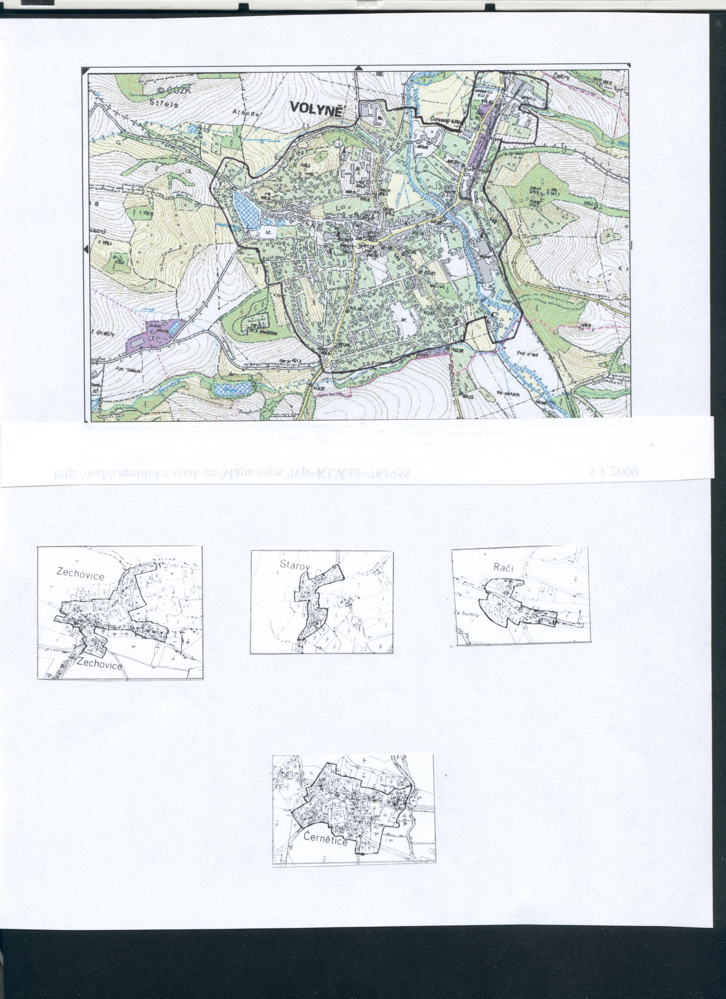

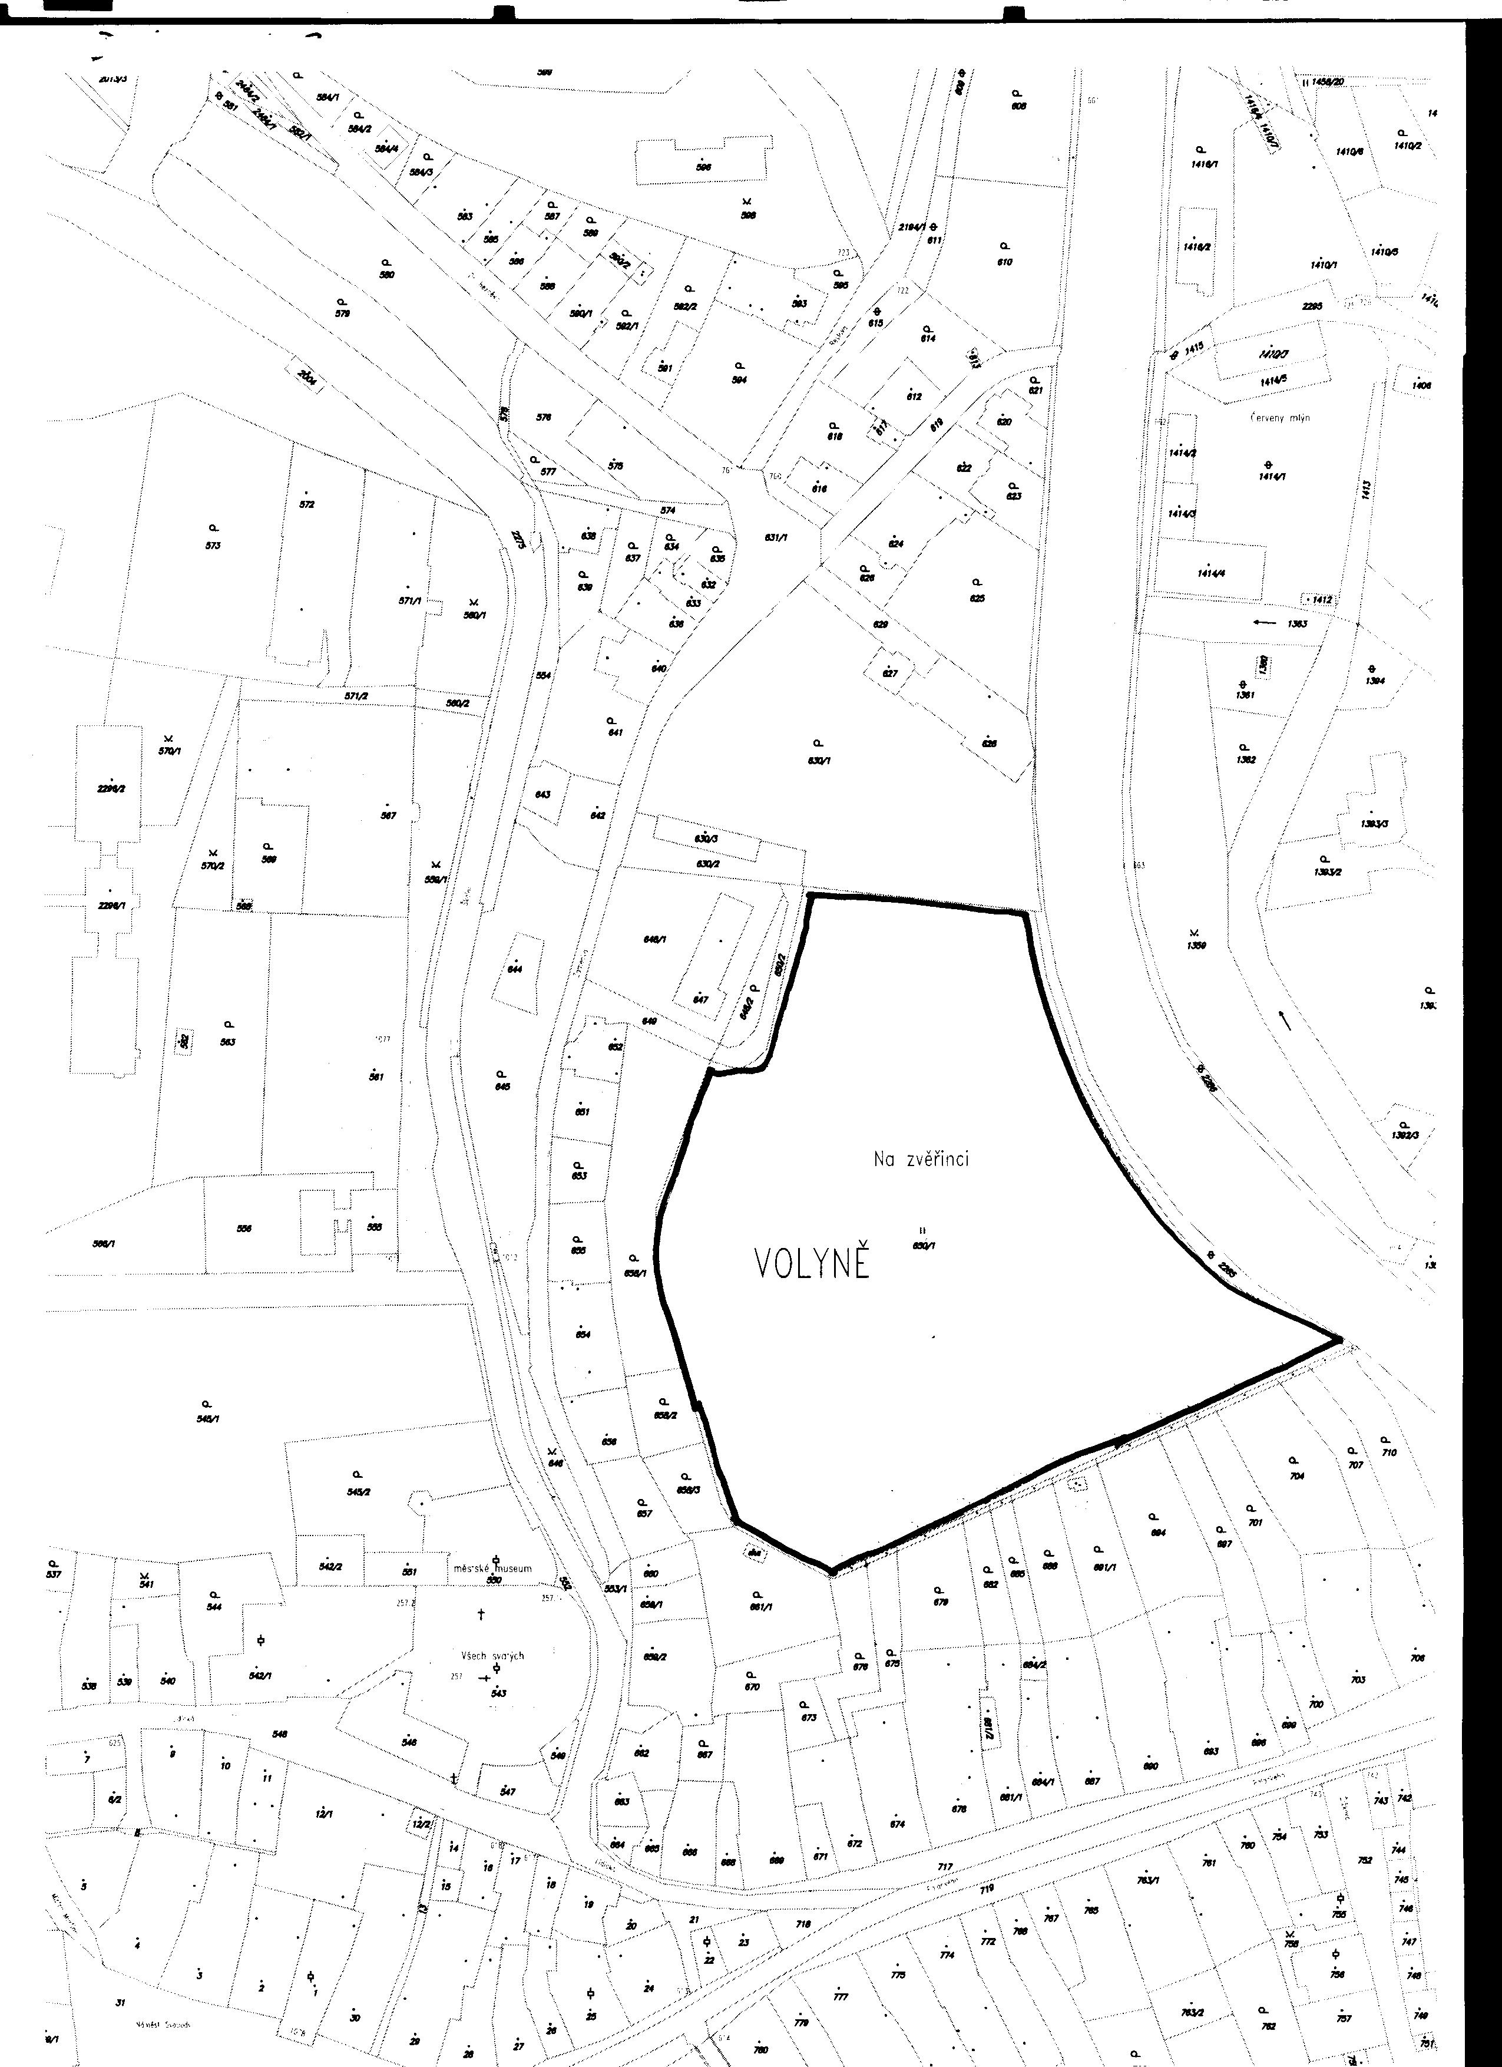

§ 34 zák. č. 128/2000 Sb., o obcích (obecní zřízení), ve znění pozdějších předpisů
Pohyb psa bez doprovodu člověka může být považován za pohyb toulavého či opuštěného zvířete - zákon č.264/1992 Sb. na ochranu zvířat proti týrání

